

**肇庆学院**

**计算机科学与软件学院、大数据学院**

**项 目 名： 基于大数据的手工分享平台需求规格说明书**

**专业班级： 2016级软件工程2班**

**姓名（学号）： 张楠（201624092153）**

**姓名（学号）： 冯志航（201624133213）**

**姓名（学号）： 伍世活（201624133222）**

目录

1．概述 3

开发本作品的原因 3

2．功能需求 3

2.1 前端 3

2.2 后台 4

3. 非功能需求 4

3.1 运行环境 4

3.2 性能需求 4

4. 可行性分析 4

4.1 系统可行性分析 4

4.2 技术可行性 5

4.3 经济可行性 5

4.4 社会可行性 6

5. 系统分析 6

5.1 模块图 6

5.2 流程图 8

5.3 数据流图 11

5.3.1 总数据流图 11

5.3.2 商城数据流图 12

5.3.3 社区数据流图 12

5.4 时序图 13

5.4.1 用户注册时序图 13

5.4.2 用户登录时序图 13

5.4.3 用户聊天时序图 14

5.4.4 动态评论时序图 14

6. 外部接口需求类 15

6.1、硬件接口需求 15

6.2、软件接口需求 15

7. 界面需求 15

7.1 前台界面 15

7.2 后台界面 18

添加用户实现图 18

系统菜单-商品管理-查看商品 18

系统菜单-商品管理-添加商品 19

数据分析系统-重点关注用户 19

数据分析系统-商品上架建议 20

数据分析系统-商品下架建议 20

8. 设计约束 20

# 1．概述

## 开发本作品的原因

根据近百份的调查问卷反馈，开发小组发现80%的被调查用户愿意尝试与手工作品分享的相关APP。无疑，手工作品分享这个潜在市场的规模是可观的。作为佐证，部分商业公司已经有主打手工制作与分享的作品来填补这个市场。但这些作品没有按照不同顾客去定制化推荐手工动态，也没有一种新颖的商业模式来增加顾客粘性和平台活力，而我们的作品在诞生之初就带有这两种特征。

定制化推荐和新商业模式是一件作品的基因，现有作品如果想要加入这两种基因，会马上变成一种新的作品，大量丧失掉原先的市场优势。即是说，我们和市场上现有的手工作品处于不一样的赛道之中，现有作品如果想和我们竞争，就必须改变原有的运营模式，加入我们的作品的特征，和我们处在同一起跑线。而我们作为先发者，有着毋庸置疑的优势。

至此，我们的作品有机会在比市面上现有作品更快更好地满足顾客需要时增加了顾客粘性，并且也在诞生之初就提供了满足投资者商业盈利要求的渠道。作品和商业这两个方面得了一种平衡，更有利于作品今后的长远发展。

# 2．功能需求

## 2.1 前端

1. “首页”版块
   1. 数据分析推荐：通过后台的数据分析模型，每6小时分析计算一次用户的信息特征，自动给用户推荐定制化的动态消息列表。
2. “消息”版块
   1. 用户通过进入其他用户对外的个人信息页触发聊天，自动在这个版块生成用户的聊天对象信息列表。
   2. 聊天数据存储在服务器端，保障用户聊天记录不会丢失。
3. “社区”版块
   1. 分类显示详细的动态，并且提供点赞、评论、新增动态功能。
   2. 进入用户个人主页、关注和私聊其他用户。
4. “商城”版块
   1. 商品收藏清单和购物车
   2. 商品分类与详情介绍
   3. 完整的商品购买流程
   4. 客服解惑
5. “我的”版块
   1. 用户个人信息管理

## 2.2 后台

1. 用户管理：对用户的增删查改
2. 商品管理：对商品的增删查改
3. 数据分析重点用户、提供上架和下架货品的建议

# 3. 非功能需求

## 3.1 运行环境

软件：Win 7,10，JDK1.7以上，tomcat7.0以上，浏览器。

硬件：window操作系统电脑，安卓系统手机。

## 3.2 性能需求

客户端APP可在1s内完成推荐、消息、商城、社区、信息管理的界面加载等功能。

# 可行性分析

### 4.1 系统可行性分析

由于手工作品自带DIY特性，所以在出现热点手工动态后，就产生了用户想要了解这个手工动态热点的需求。我们可以挑选部分符合我们选拔条件的资源发布者，与他们合作推出手工素材原材料打包售卖服务，一次性打包好热点手工动态中需要的所有素材，售卖给顾客。达到多方共赢的目的。

### 4.2 技术可行性

1.作品为Android APP，本作品采用Android Studio开发面向Android端用户的APP，只要是Android系统的手机，都能使用本软件。Android以Java为编程语言，使接口到功能，都有层出不穷的变化，其中Activity等同于J2ME的MIDlet，一个 Activity 类（class）负责创建视窗（window），一个活动中的Activity就是在 foreground（前景）模式，背景运行的程序叫做Service。两者之间通过由ServiceConnection和AIDL连结，达到复数程序同时运行的效果。如果运行中的 Activity 全部画面被其他 Activity 取代时，该 Activity 便被停止（stopped），甚至被系统清除（kill）[1]。

2.数据库使用MySQL数据库在云端存储。

3.UI界面使用Android的开发规范中的XML文件设计。

4.通过Socket和数据库实现用户的即时聊天功能。

5.作为本系统特点之一的数据分析算法。它可以定制化地为用户推荐手工制作方法教程，为了达到这个目标，系统会在用户同意的前提下尽可能收集用户信息，描绘用户画像。用户在平台购买的手工制作原材料会成为平台的一个营收来源，所以我们倾向于通过数据分析来平衡用户爱好和平台利润，让用户满意，平台盈利，实现多赢。这样一来，不仅增加了用户的满意度，还在增加我们的利润率的同时减少了自营商城的库存风险。同时，通过运用数据分析教程的点赞数、评论数、收藏数等是否真实（非刷赞），可得出可靠的分析数据作为经营依据，降低恶意行为造成的自营商城损失风险。

6. MVC即模型－视图－控制器，是Xerox PARC在八十年代为编程语言Smalltalk－80发明的一种软件设计模式，至今已被广泛使用。最近几年被推荐为Sun公司J2EE平台的设计模式，并且受到越来越多的使用ColdFusion和PHP的开发者的欢迎。

MVC是一种设计模式，它强制性的使应用程序的输入、处理和输出分开。使用MVC应用程序被分成三个核心部件：模型、视图、控制器。它们各自处理自己的任务.[2]

7.采用SSM开发框架搭建云端的服务器，支持APP运作的同时提供后台管理功能。技术可行。SpringMVC是一个基于MVC的框架，其主要负责表现层的功能，比如响应请求。Spring框架主要起到容器的功能，整合了SpringMVC和Mybatis，实现层与层之间的解耦，同时使业务逻辑更加清晰。[3]

### 4.3 经济可行性

使用阿里云的云服务，降低自身维护服务器的高额开销的同时，保证在高并发条件下用户还能够正常的访问服务器。

系统投入运行使用后得到的利益主要来自于营业得到的利润分成（再往后期可能会出现少量广告），而系统的主要花费是在云服务器方面和人员方面。人员方面的开销主要是在前期开发时需要的人工成本，开发这个系统只需要3个技术人员，成本不高。如果系统成功得到了推广，那么获得的效益是非常可观的。综合考虑成本和收益因素，可知手工分享推荐APP在经济上非常具有可行性。

### 4.4 社会可行性

从开发者的角度来看，只要网上经营合法，就没有其他因素限制系统开发运用。所以，在系统开发之前必须要详细的了解政府颁布的相关政策，还需要到相关政府部门办理注册手续申请其他保护，从而使系统经营者的权益得到最大程度的保护。

从用户角度来看，只要界面友好、方便快捷、操作流畅、安全稳定，能够给用户带来非常满意的用户体验，此系统就是成功的系统。当前，国家非常重视和支持第三产业的发展，软件设计人员必须要牢牢抓住这个机会。

通过市场发放回收的99份调查问卷，我们分析发现：有43.4%的调查对象已使用过学习或分享手工工艺的APP，83.8%的调查对象愿意使用学习手工工艺的APP，84.9%的用户愿意分享自己的手工作品。可见，用户对于手工制作和分享的APP的接受程度是非常高的，这是我们的作品在未来的用户市场规模的一个有力保障。

根据2019年3月的手机操作系统市场占有率可知：Android系统占75.33%，为世界第一大主流智能手机操作系统。是第二名市占率的IOS系统（iOS占22.4%）的3倍有余。我们的APP作为Android平台的APP，能够凭借巨大的平台快速推广开来，几乎不存在推广渠道不足的问题。

# 系统分析

## 5.1 模块图

#### 前端模块图

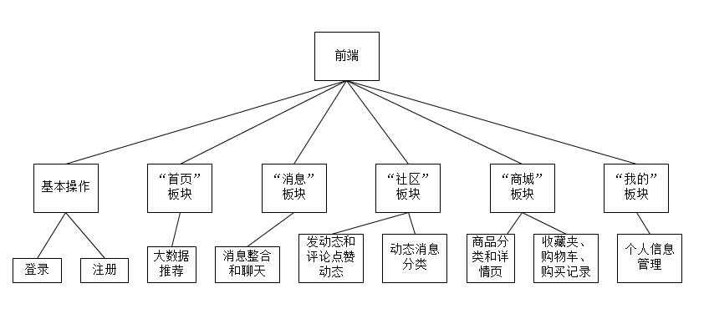

图5-1 前端模块图

#### 后端模块图

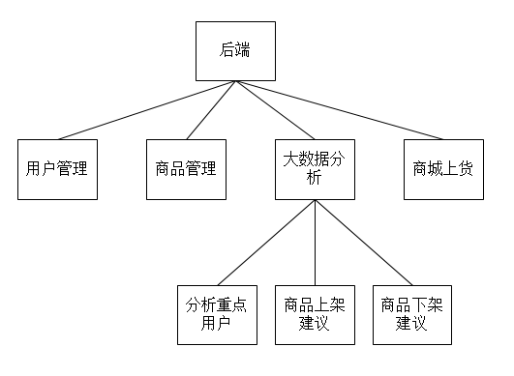

图5-2 后端模块图

## 5.2 流程图

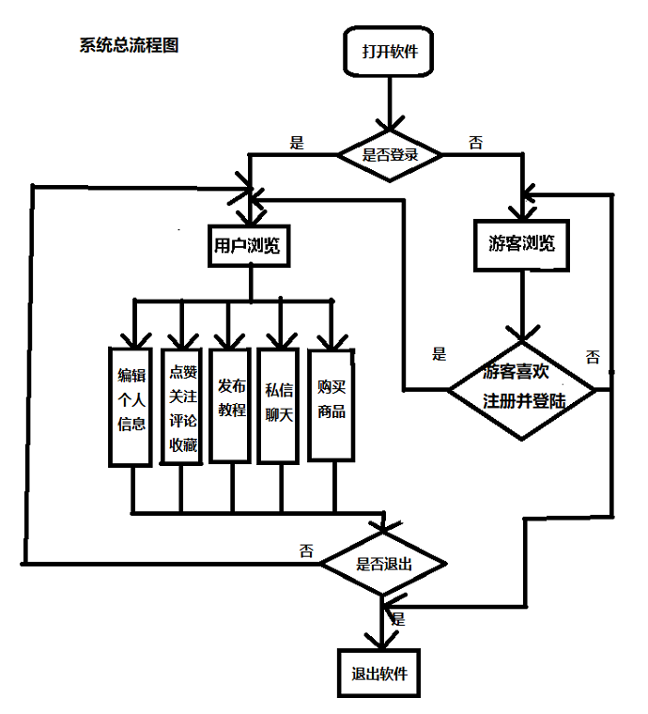

图5-3 系统流程图

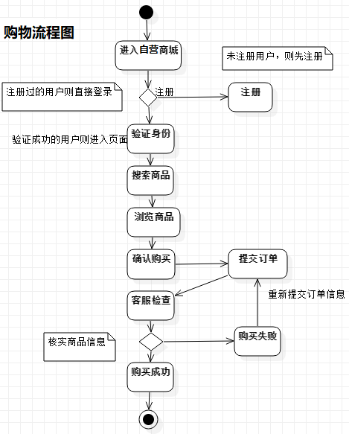

图5-4 购物流程图

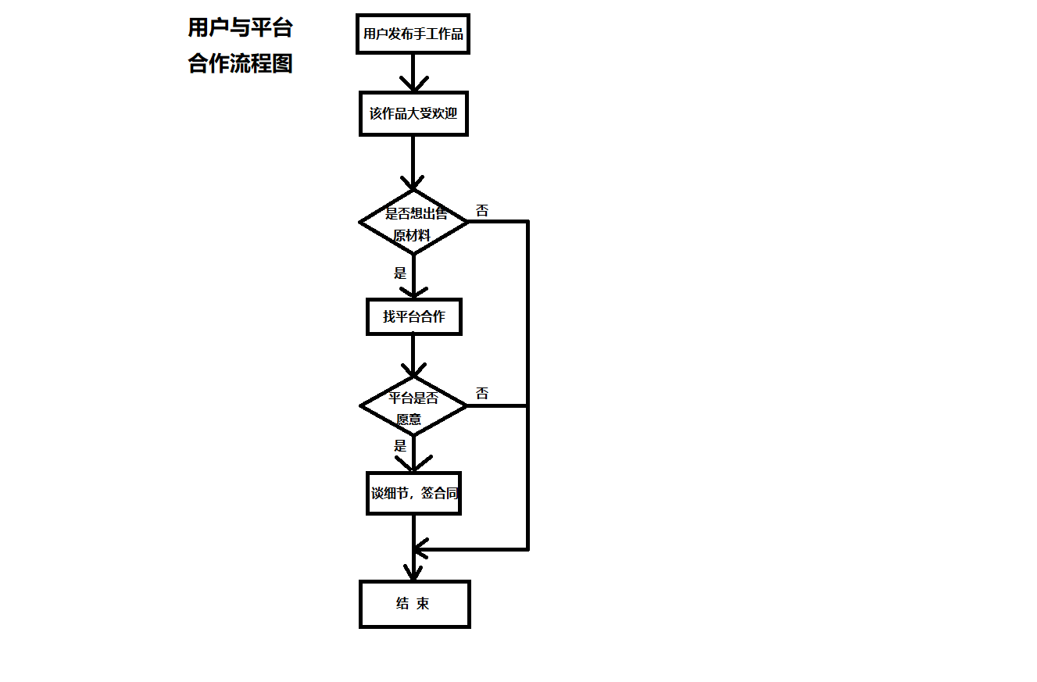

图5-5 用户与平台合作流程图

## 5.3 数据流图

### 5.3.1 总数据流图

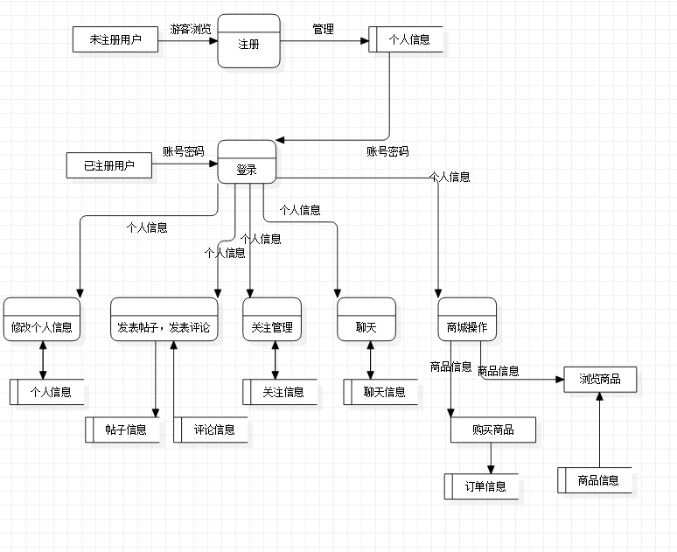 图5-6 系统总数据流图

### 5.3.2 商城数据流图

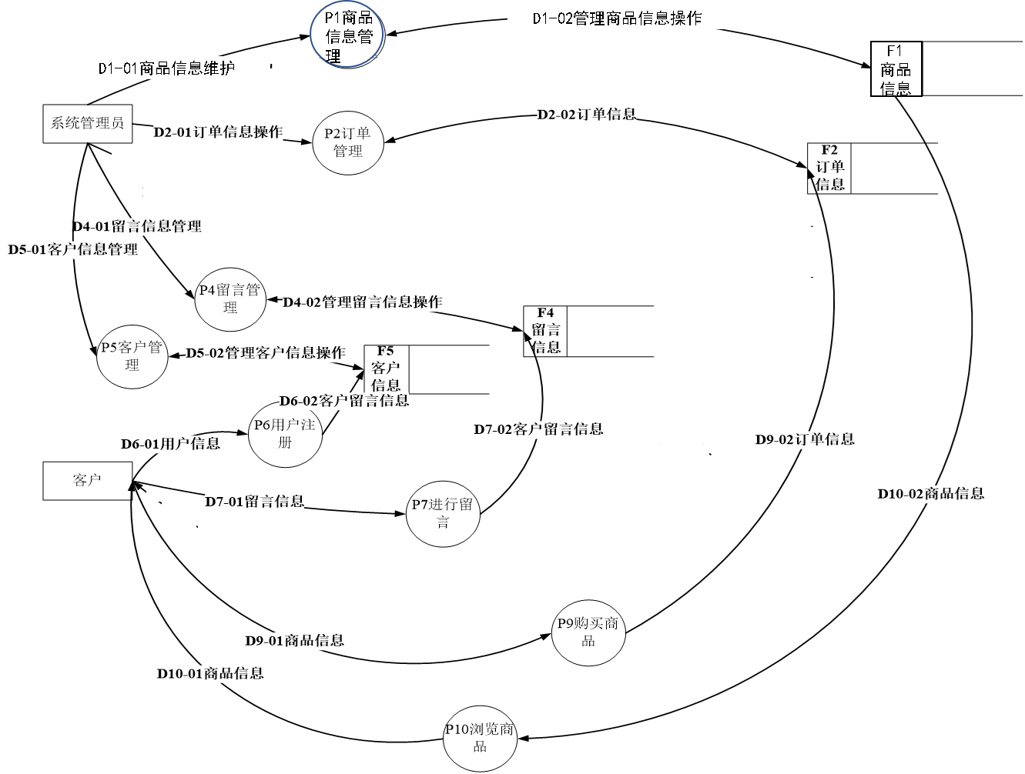

图5-7 商城数据流图

### 5.3.3 社区数据流图

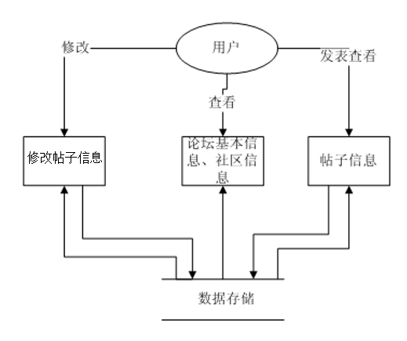

图5-8 社区功能数据流图

## 5.4 时序图

### 5.4.1 用户注册时序图

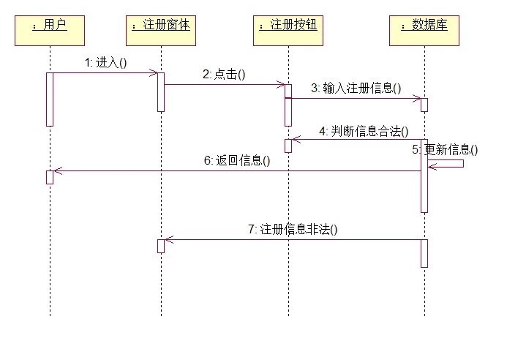

图5-9 用户注册时序图

### 5.4.2 用户登录时序图

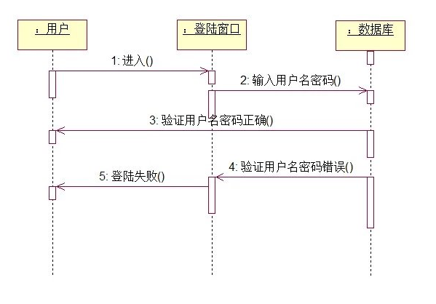

图5-10用户登录时序图

### 5.4.3 用户聊天时序图

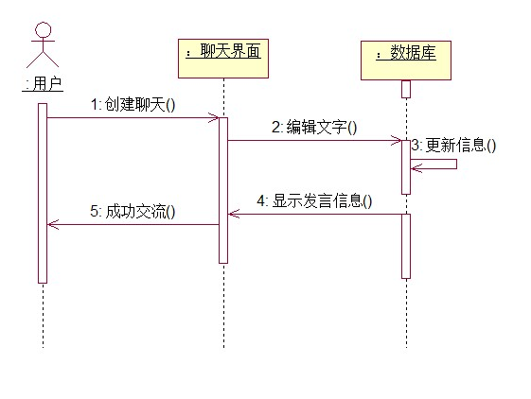

图5-11用户聊天时序图

### 5.4.4 动态评论时序图

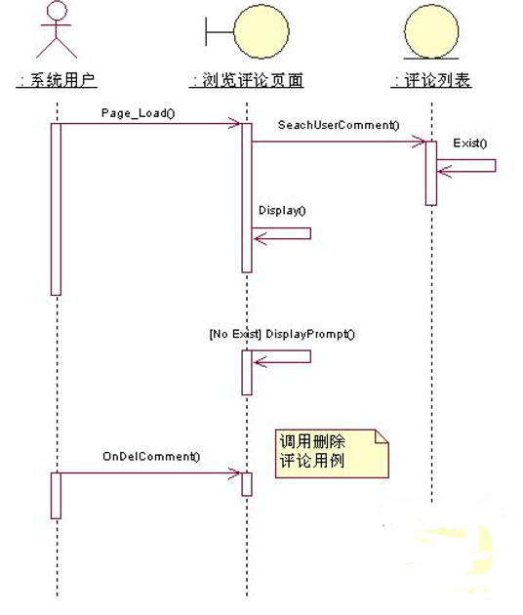

图5-12动态评论时序图

# 6. 外部接口需求类

## 6.1、硬件接口需求

USB接口。

## 6.2、软件接口需求

无。

# 7. 界面需求

## 7.1 前台界面

APP首页，大数据分析，推送用户喜欢的动态信息。如图5-1.

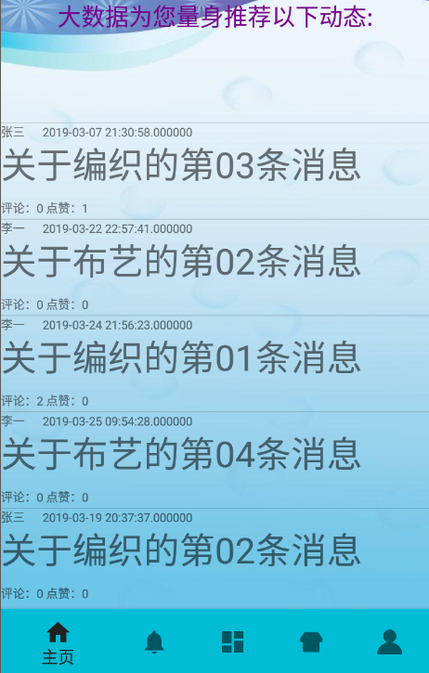

图5-1动态推荐界面图

聊天功能如下图5-2

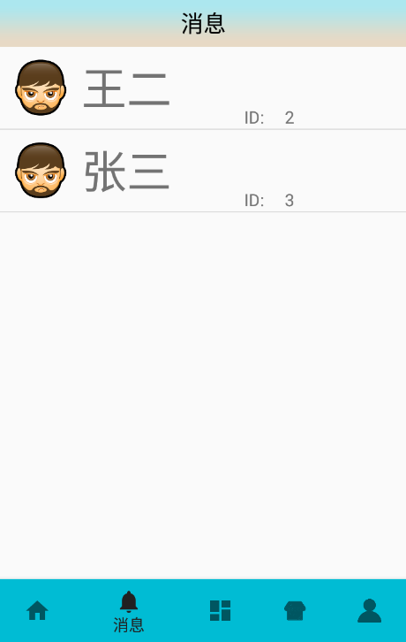

图5-2聊天功能界面图

社区功能如下图5-3

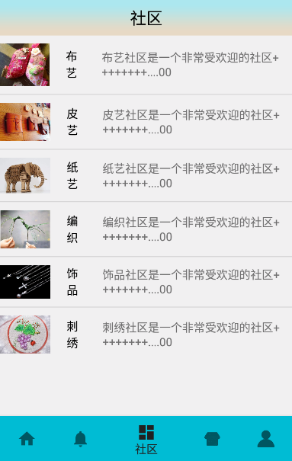

图5-3社区功能界面图

商城功能如下图5-4

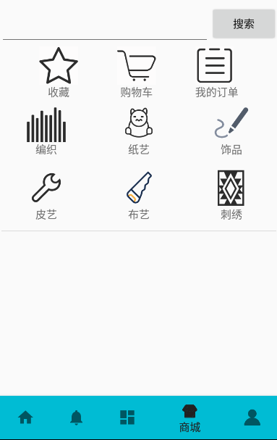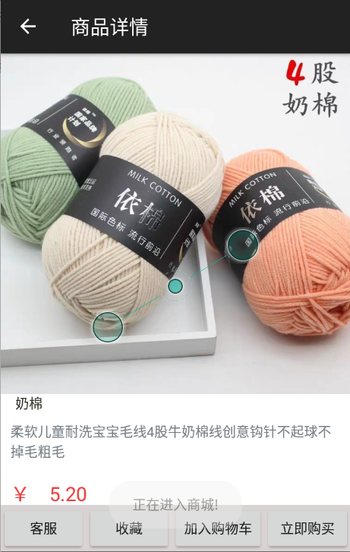

图5-4商城功能界面图

我的主页界面实现图如5-5

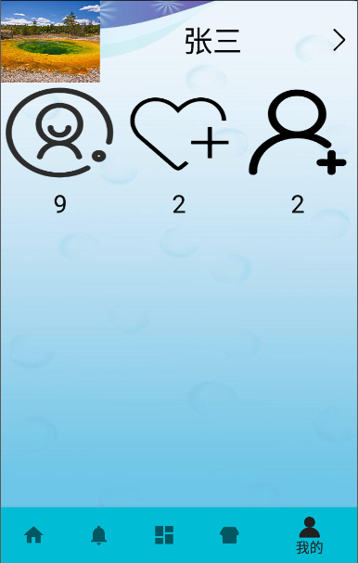

图5-5我的主页界面图

## 7.2 后台界面

### 添加用户实现图

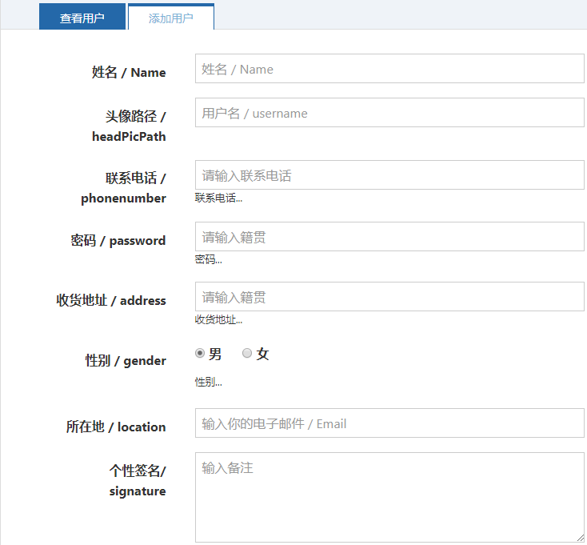

### 系统菜单-商品管理-查看商品

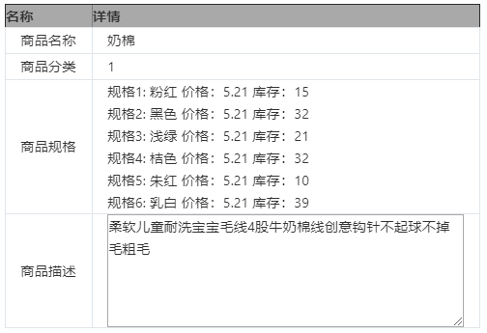

### 系统菜单-商品管理-添加商品

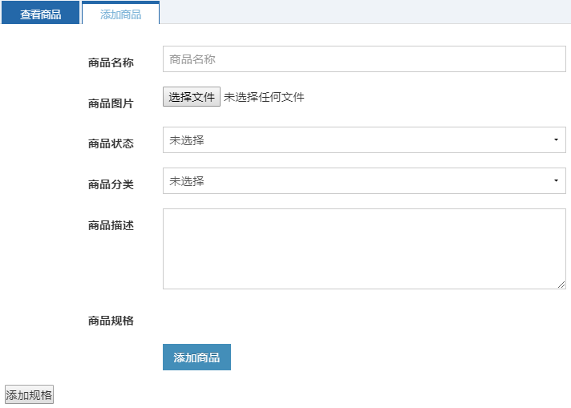

### 数据分析系统-重点关注用户

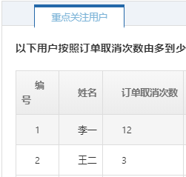

### 数据分析系统-商品上架建议

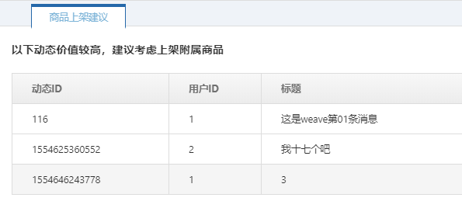

### 数据分析系统-商品下架建议

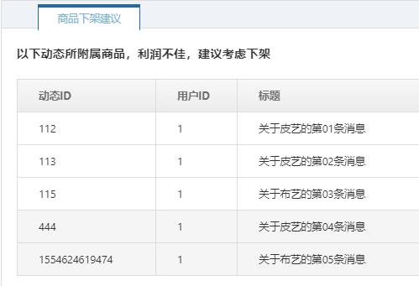

# 8. 设计约束

1. 开发时间约束

系统从系统的需求分析开始到系统完成落实，时间为4周（约28天）。

1. 数据库设计约束

关系模型中的实体通过主键的实现唯一约束，在数据库层面得到控制。尽可能在数据模型上控制对象的约束关系，保证完整性和一致性。

尽量少用存储过程；将复杂的业务逻辑抽离到上层应用中；也就是时候尽量使用程序中的数据结构完成复杂的关系运算，避免用存储过程或者复杂的SQL语句。

SQL语句尽量不要依据业务逻辑以及动态拼接的SQL字符串，而是采用预编译的方式，以防发生SQL注入的风险。

1. 外部交互约束

在操作逻辑上要清楚明了，尽量降低使用者的学习成本，保证使用者操作过程流畅快捷。

异步消息处理的时候，最好先落地到本地库后再进行处理；这样避免消息的丢失，以及消息队列的堆积，导致消息系统挂掉。系统中只能有一种异常：处理中状态等待超时或者重试次数达到最大值。

1. 技术约束

本系统采用的是B/S模式设计，因为B/S具有很多优势。如：可以随时随地进行查询、浏览等业务处理；维护简单方便；开发简单，共享性强等优势。采用Android Studio开发前端的APP，使用SSM模型+Tomcat开发后台。